Ana Karen Cuenca Esquivel
[Dirección de correo electrónico]
Descripción breve
Universidad Politecnica de San Luis Potosi
Modelo Entidad- Relación
[Subtítulo del documento]

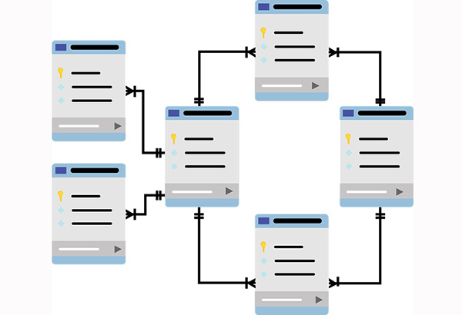
¿Qué es una entidad?
Una entidad es una cosa o un objeto, que existe y puede distinguirse de otros, se describen mediante un conjunto de atributos y se representan mediante rectángulos, apareciendo solo una vez en un diagrama.

¿Qué es una relación?
Una relación es una correspondencia o asociación entre varias entidades, tiene un nombre, la cual suele ser un verbo que describe su acción, la cual describe su función y se representan mediante rombos.

Componentes de los diagramas Entidad Relación
• Rectángulos: representan conjuntos de entidades.
• Elipses: representan atributos.
• Rombos: representan relaciones.
• Líneas: unen atributos a conjuntos de entidades y conjuntos de entidades a conjuntos de relaciones.
• Elipses dobles: representan atributos multivalorados.
• Elipses discontinuas: que denotan atributos derivados.
• Líneas dobles: indican participación total de una entidad en un conjunto de relaciones.
• Rectángulos dobles: representan conjuntos de entidades débiles.
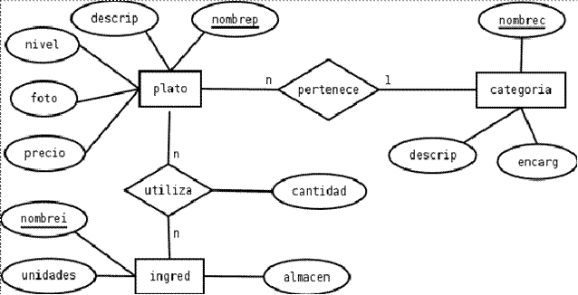

Símbolos conceptuales
Son figuras independientes de otras entidades y se denomina entidad matriz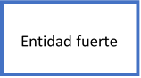

Bibliografía
Componentes de los diagramas Entidad Relacion (pacc27.wixsite.com)
Notación y símbolos de diagramas entidad-relación| Lucidchart

